О ЗАПРЕТЕ КУПАНИЯ В НЕОБОРУДОВАННЫХ МЕСТАХ И МЕРАХ БЕЗОПАСНОСТИ ПРИ ПОСЕЩЕНИИ ВОДНЫХ ОБЪЕКТОВ

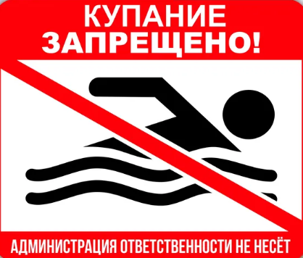

Лето - замечательная пора для отдыха детей и взрослых. В теплые дни хочется отдохнуть у водоема, искупаться в реке или озере. Однако, беспечное поведение на водном объекте, неорганизованное и бесконтрольное купание таят в себе серьезную опасность. Купание в необорудованных и незнакомых местах – одна из основных причин гибели людей на водных объектах.

Напоминаем, что на территории муниципального образования «Шумячский муниципальный округ» Смоленской области отсутствуют места организованного купания на водных объектах!!!

Поэтому, согласно постановления Администрации муниципального образования «Шумячский муниципальный округ» Смоленской области от 26.05.2026 г. № 392 «О запрете купания в необорудованных местах на водных объектах в период летнего купального сезона на территории муниципального образования «Шумячский муниципальный округ» Смоленской области в 2026 году» введен запрет на купание в необорудованных местах!

Помните, что на водоемах запрещено:

- купаться в необорудованных местах и необследованных водоемах, в местах, где выставлены щиты (аншлаги) с надписями о запрете купания;
- купаться в состоянии алкогольного опьянения;
- прыгать в воду с сооружений, не приспособленных для этих целей;
- загрязнять и засорять водоемы;
- плавать на досках, бревнах, лежаках, автомобильных камерах;
- управлять маломерным судном лицам в состоянии алкогольного и (или) наркотического опьянения.

Согласно ст.31.3 закона Смоленской области «Об административных правонарушениях на территории Смоленской области» нарушение установленных правилами охраны жизни людей на водных объектах в Смоленской области, утвержденными постановлением Администрации Смоленской области от 31.08.2006 № 322, на купание в местах, где выставлены щиты (аншлаги) с предупреждающими и запрещающими знаками и надписями; на купание в состоянии алкогольного опьянения влечет предупреждение или наложение административного штрафа на граждан в размере от ста до одной тысячи пятисот рублей; на должностных лиц – в размере от пятисот до трех тысяч рублей; на юридических лиц – от одной тысячи до пяти тысяч рублей.

Отдыхая на водоемах, необорудованных в соответствии с требованиями безопасности, вы подвергаете свою жизнь серьезной опасности!

Помните, что обязательное соблюдение всех правил поведения на воде – залог сохранения здоровья и спасения жизни многих людей!

